**新招采子系统【配送企业】药品交易操作指引**

1**、访问广东医保服务平台（图1）：<https://igi.hsa.gd.gov.cn/ggfw/hsa-local/web/hallEnter/#/Index>**

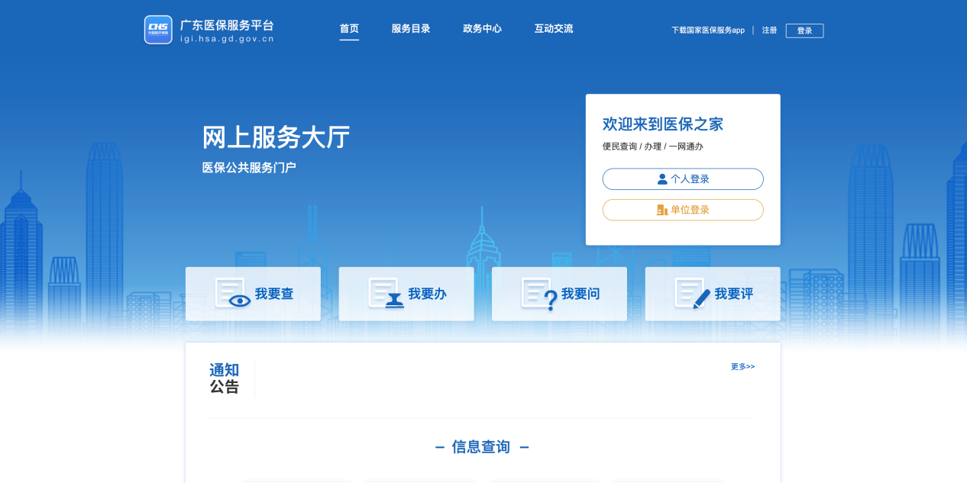

图1

2、点击单位登录，输入账号密码后点击进入单位网厅**（图2）：**。

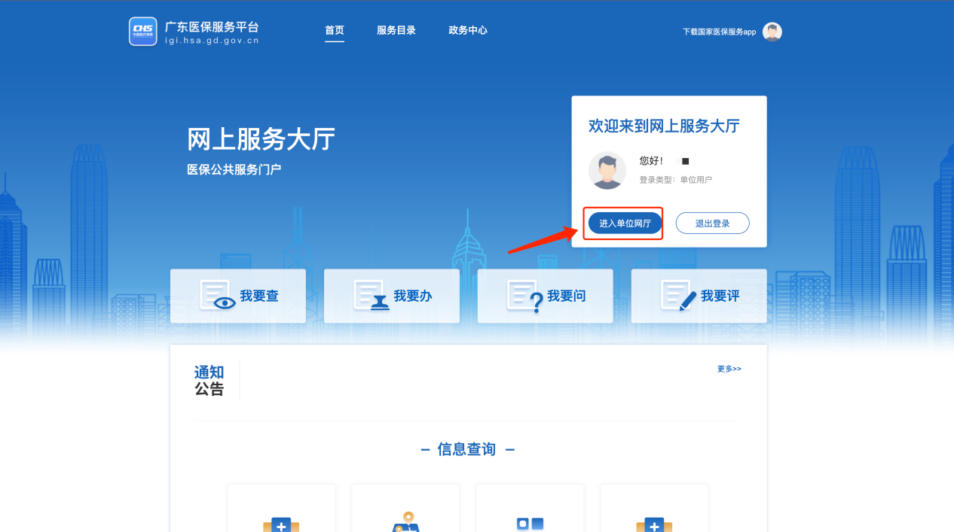

图2

3、点击招采企业服务，点击立即查看（注意下面几点）**（图3）：**

①　请企业先绑定CA完成角色认证。

②　经办人账号请先绑定账号角色后再进行操作（根据自身需求，如果一个账号可以操作，无需新增经办人，单位账号操作即可）。

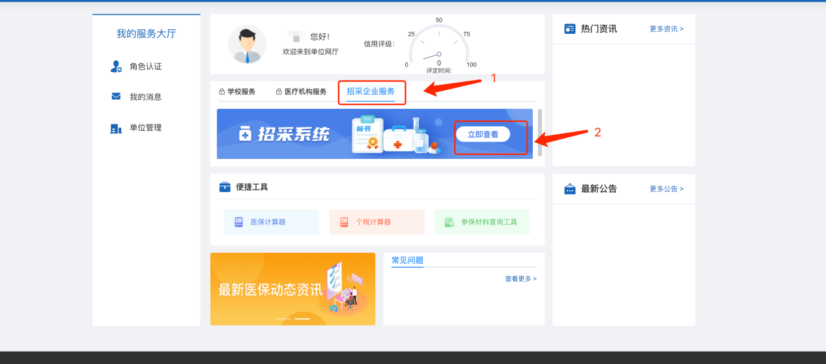

图3

4、配送企业登录招采子系统，进入【药品交易模块】**（图4）：**

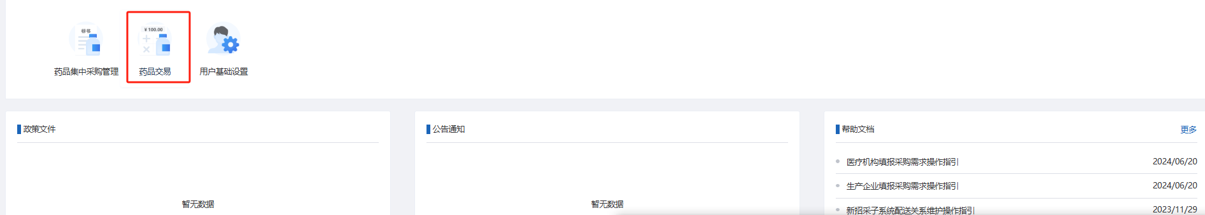

图4

1. 配送企业选择【配送关系管理】模块下的【配送区域配置】模块来设置配送区域（注意下面几点）**（图5）：**
2. 配送企业设置配送区域，分为地市和区县，只能选择一种。
3. 地市建议全部选择。

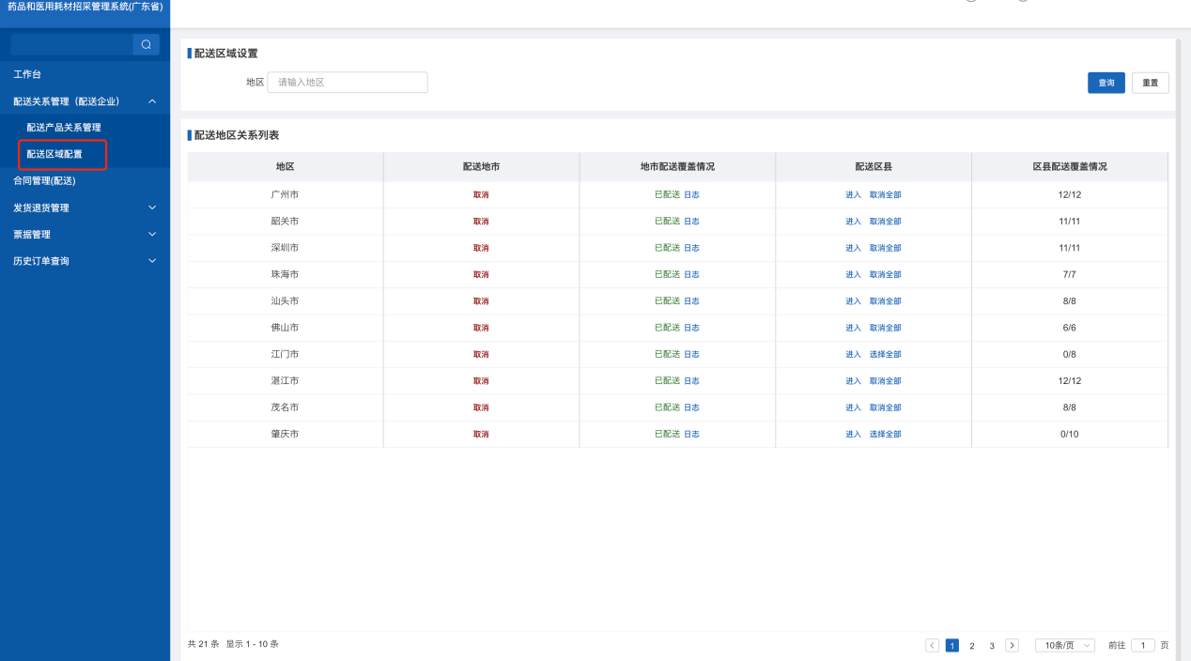

图5

1. 配送企业选择【配送关系管理】模块下的【配送产品关系管理】模块来查看招采系统中的配送关系（注意下面几点）**（图6）：**
2. 同意/批量同意按钮：同意或者选择多条数据批量同意生产企业发起的产品关系。
3. 拒绝/批量拒绝按钮：拒绝或者选择多条数据批量拒绝生产企业发起的产品关系。

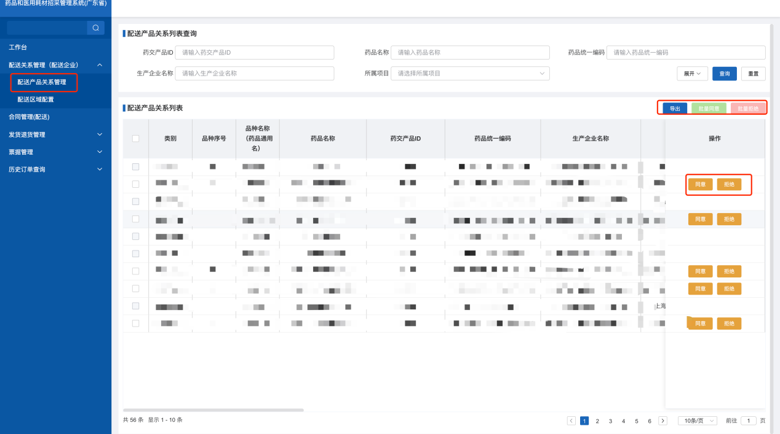

图6

1. 配送企业选择【合同管理】模块下的【未完成合同信息管理】模块来查看招采系统中未完成的合同信息（注意下面几点）**（图6）：**
2. 联系方式按钮：可查看医疗机构、生产企业、配送企业联系方式。
3. 查看按钮：查看合同信息。
4. 记录按钮：查看签章操作记录。
5. 导出按钮：可导出需要的数据。
6. 签章/批量签章按钮：选择需要的数据进行签章操作。

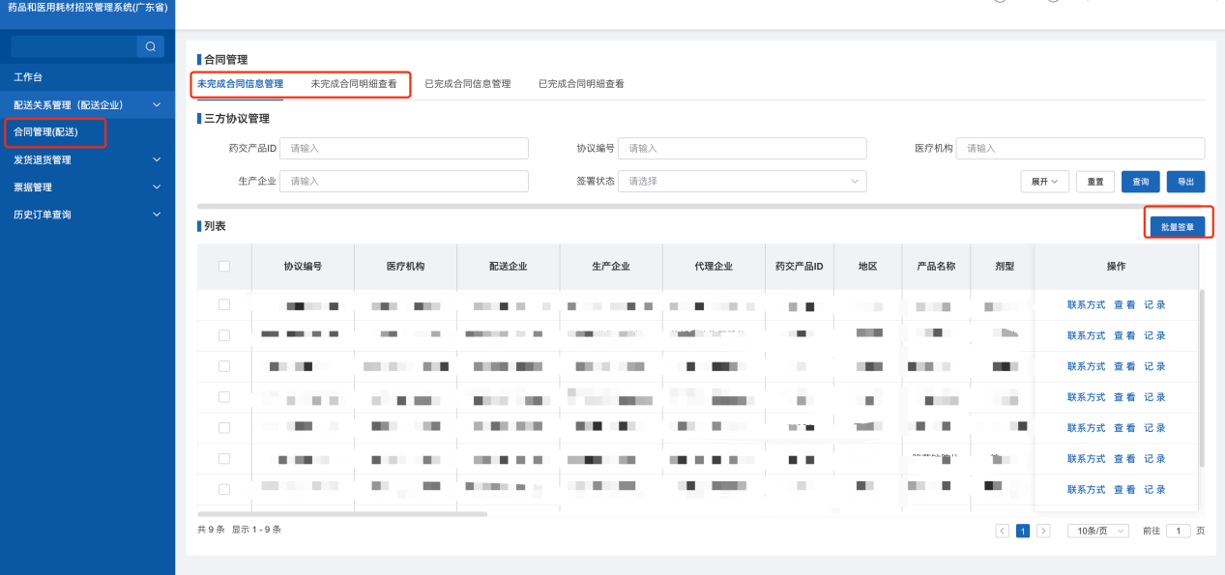

图7

1. 配送企业选择【合同管理】模块下的【已完成合同明细查看】模块来查看招采系统中已完成的合同信息（注意下面几点）**（图8）：**
2. 联系方式按钮：可查看医疗机构、生产企业、配送企业联系方式。
3. 查看按钮：查看合同信息。
4. 记录按钮：查看签章操作记录。
5. 导出按钮：可导出需要的数据。

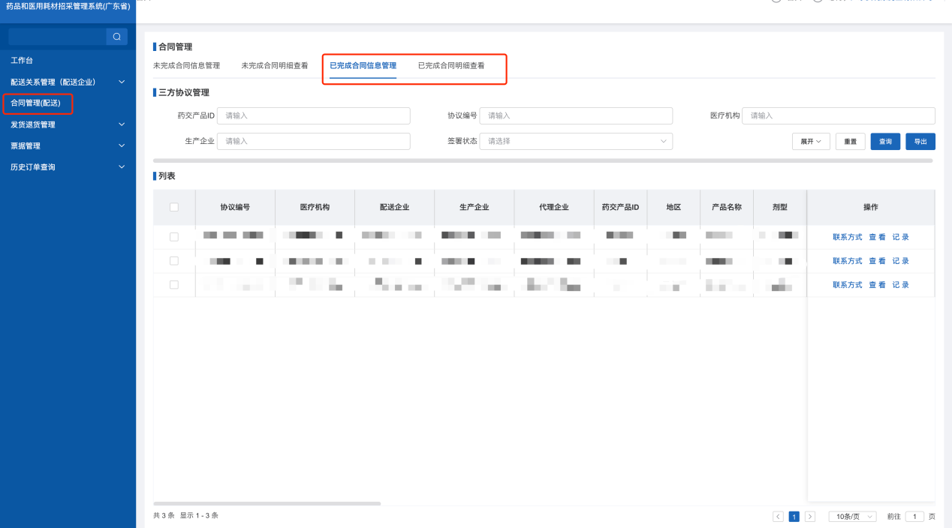

图8

1. 配送企业选择**【发货管理】下的【按订单发货】菜单，选择【待发货】模块来查看招采系统中的待发货订单并响应医院发货（注意下面几点）（图9）：**
2. 温馨提示：发送订单时需要保证当前ca插在电脑上，并且这个ca是绑定当前登录的账号的，如果没有会提示“没有符合条件的证书”。

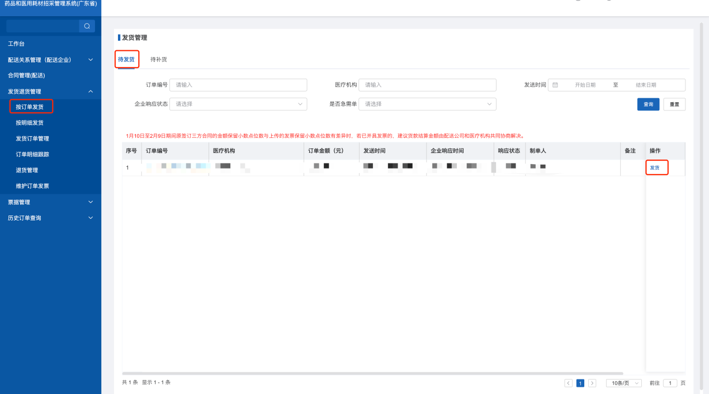

图9

1. 配送企业选择**【发货管理】下的【按订单发货】菜单，选择【待补货】模块来查看招采系统中的待补货订单并进行补货发货操作（注意下面几点）（图10）：**
2. 温馨提示：发送订单时需要保证当前ca插在电脑上，并且这个ca是绑定当前登录的账号的，如果没有会提示“没有符合条件的证书”。

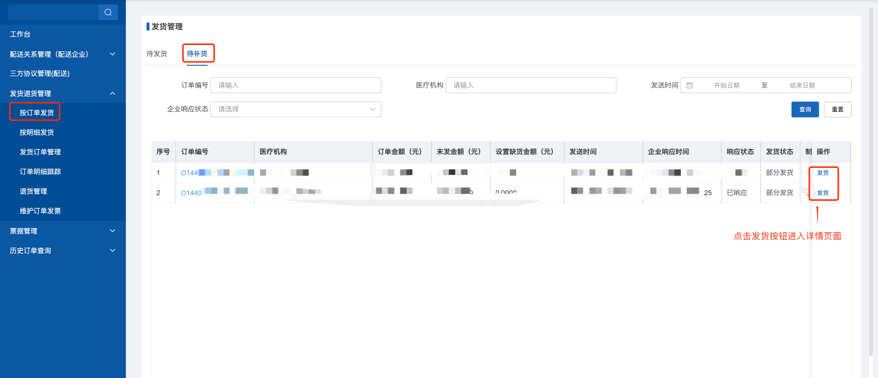图10

**点击【发货】按钮，进入订单明细页面**（注意下面几点）****（**图11）：**

1. 拆分的数量也必须为整数。

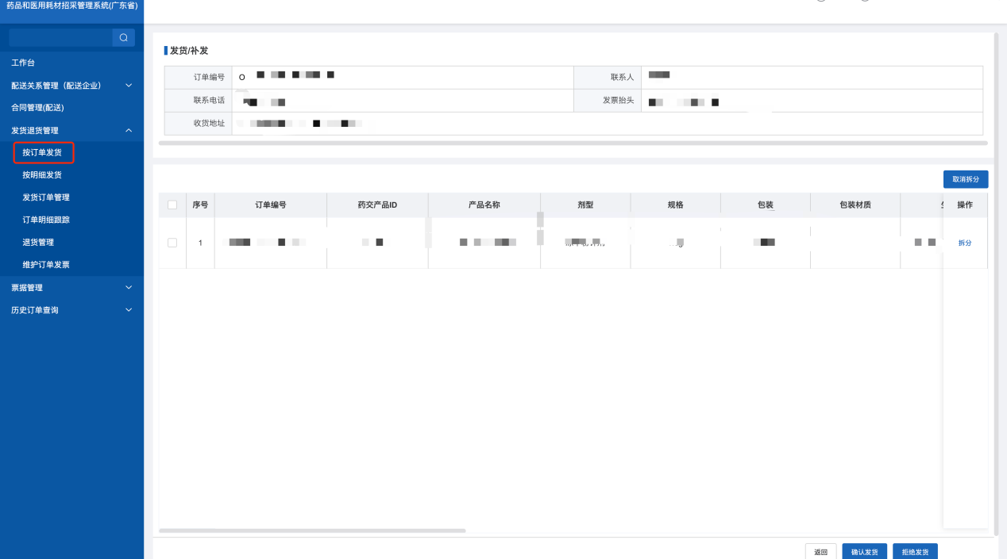

图11

1. 配送企业选择【发货管理】下的【按明细发货】菜单，进入页面，根据订单明细发货（注意下面几点）****（**图12）：**
2. 按明细发货适合业务数据量较少且服务医疗机构单一的配送企业。
3. 拆分的数量也必须为整数。
4. 温馨提示：发送订单时需要保证当前ca插在电脑上，并且这个ca是绑定当前登录的账号的，如果没有会提示“没有符合条件的证书”。

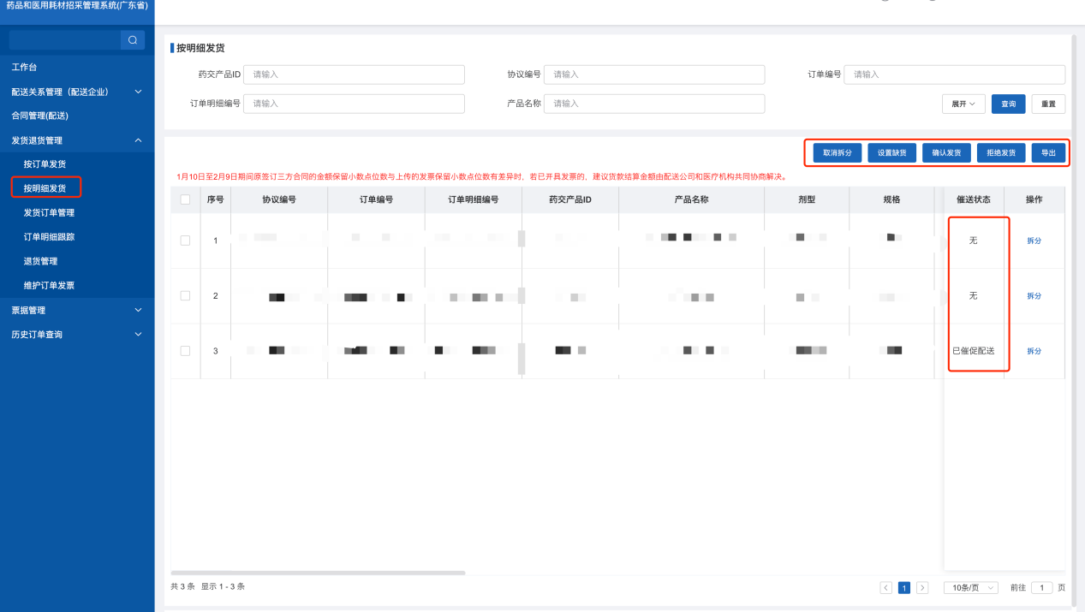

图12

1. 配送企业选择【发货管理】下的【发货订单管理】菜单，选择【未完成】模块，对已发货的订单进行确认，对医院未收货的订单撤回****（**图13）：**

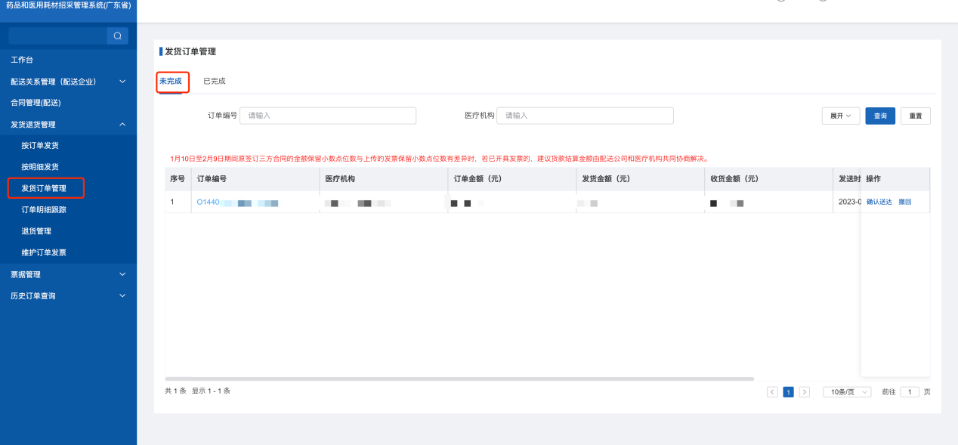

图13

1. 配送企业选择【发货管理】下的【发货订单管理】菜单，选择【已完成】模块，查看已完成配送的订单****（**图14）：**

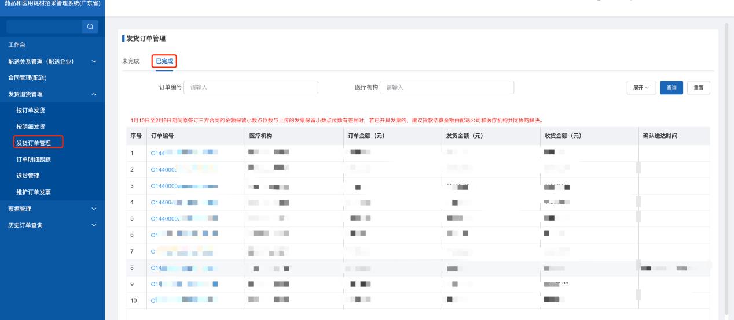图14

1. 配送企业选择【发货管理】下的【订单明细跟踪】菜单，在上方选择明细状态，可查看对应状态下的订单明细列表****（**图15）：**

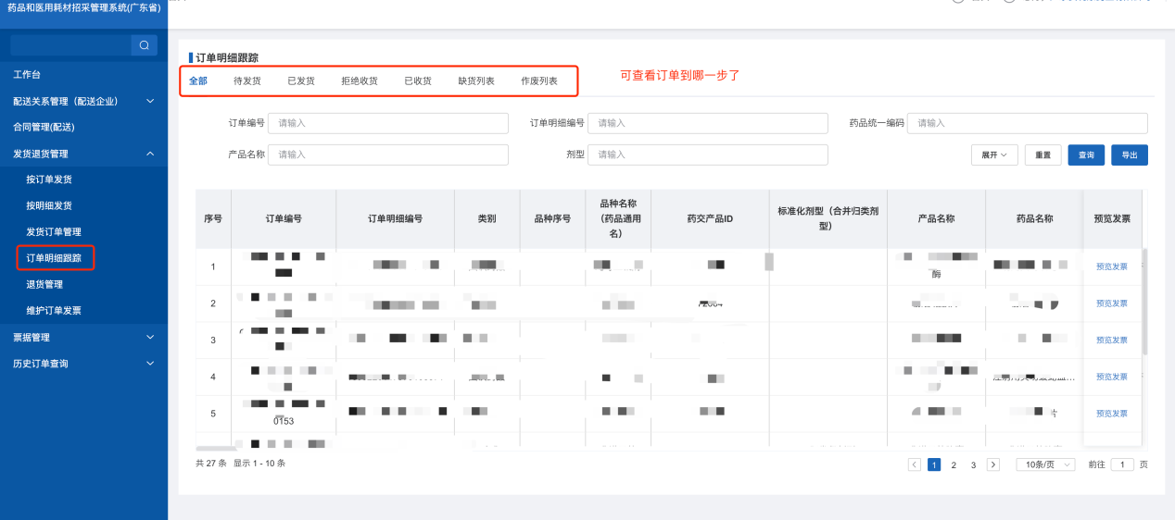

图15

1. 配送企业选择【发货管理】下的【退货管理】菜单，响应医疗机构提交的退货产品，进行同意或者拒绝操作****（**图16）：**

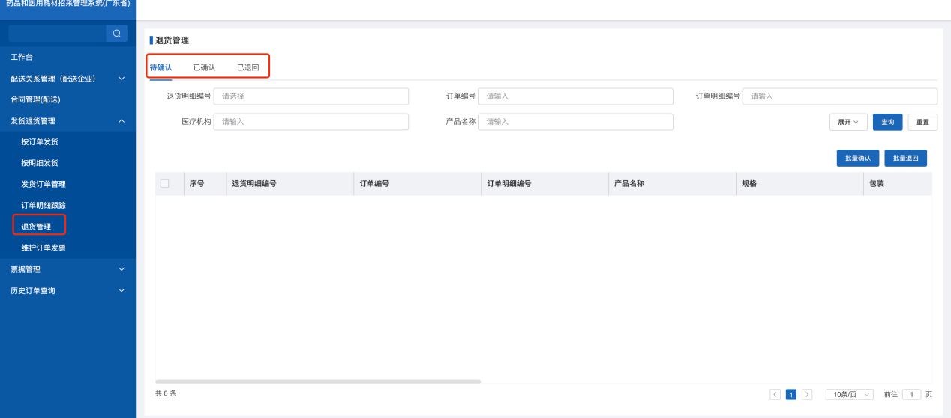

图16

1. 配送企业选择【发货管理】下的【维护订单发票】菜单，此页面展示退货的订单明细信息，需要选择发票及随货同行单****（**图17）：**

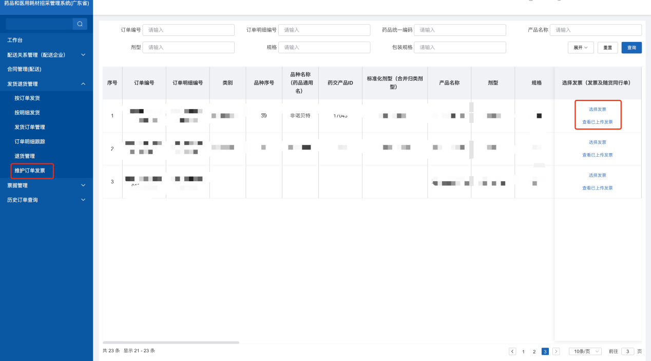

图17

1. 配送企业选择【票据管理】下的【票据维护】，对发票进行新增、修改操作****（**图18）：**

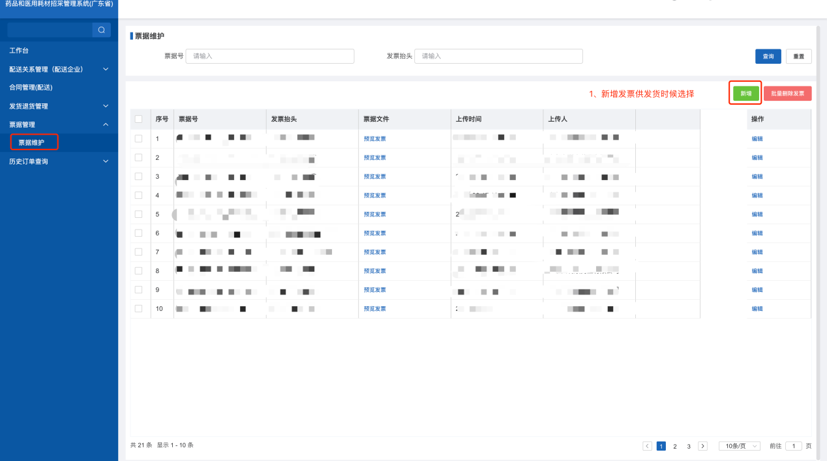

图18

1. 配送企业选择【历史订单查询】下的【药品历史订单查询】，查看历史的订单信息**（图19）：**

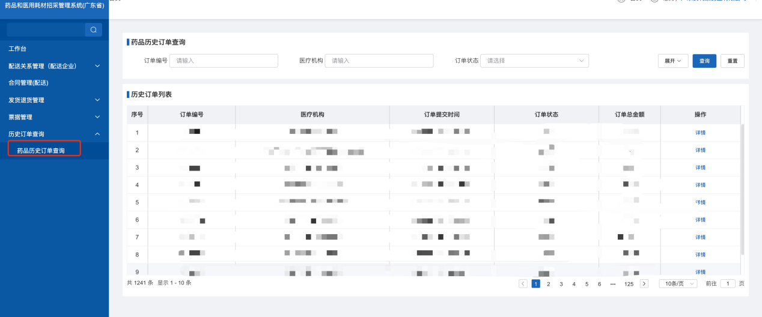

图19

温馨提示：本操作指引为测试账号、测试数据，不是正式数据，测试菜单和正式菜单有一定区别，请大家以正式的菜单为准。